目录

[第十章 五相按键介绍 2](#_Toc1428)

[10.1 模块了解（特性，功能，作用） 2](#_Toc13569)

[10.2 模块硬件分析 2](#_Toc15165)

[10.2.1 引脚分布： 2](#_Toc25455)

[10.2.2 电压（模拟量）分布： 2](#_Toc4310)

[10.3 ADC介绍： 2](#_Toc21144)

[10.3.1概述： 2](#_Toc15267)

[10.3.2 ADC的原理 2](#_Toc4354)

[10.3.3STM32下的ADC介绍 3](#_Toc19734)

[10.4 模块软件分析 4](#_Toc23351)

# 

# 第十章 五相按键介绍

## 10.1 模块了解（特性，功能，作用）



## 10.2 模块硬件分析

### 10.2.1 引脚分布：

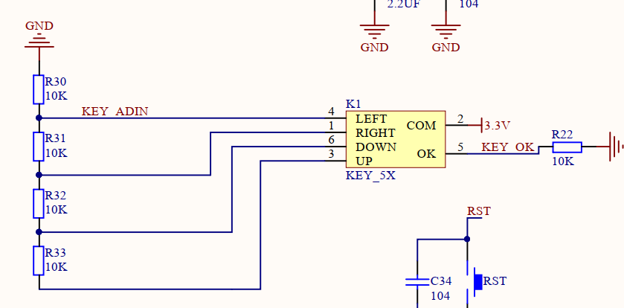

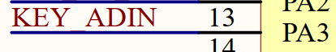

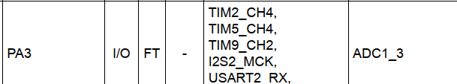

如何判断当前的按键是按下哪个方向？

通过读取KEY\_ADIN的电压值获得

### 10.2.2 电压（模拟量）分布：

LEFT: 3.3V

RIGHT: 3.3v/2

DOWN:3.3V/3

UP:3.3V/4

由于当前单片机不能直接是识别到模拟量，所以需要经过模拟量到数字量的转化

## 10.3 ADC介绍：

### 10.3.1概述：

Analog-to-Digital Converter：指将连续变量的模拟信号转换成离散的数字信号

测量模拟量，并且能够将模拟量转换成数字量，供CPU去使用。对于嵌入式芯片，不能够直接处理模拟量，但是现实中有很多数据都是由模拟量转换来的（比如电压/温湿度/光强......传感器）

### 10.3.2 ADC的原理

STM32一般使用的ADC转换器原理就是逐次趋进型

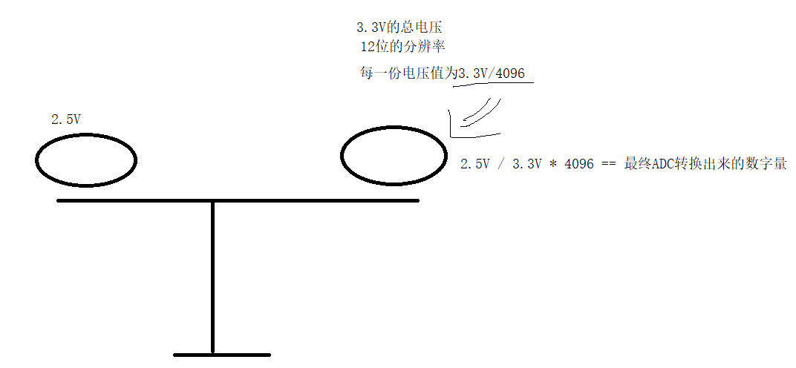

LEFT: 3.3V -- 4096

RIGHT: 3.3v/2 – 4096 / 2 == 2048

DOWN:3.3V/3 – 4096 / 3 == 1365

UP:3.3V/4 – 4096 / 4 == 1024

### 10.3.3STM32下的ADC介绍

12位ADC 是逐次趋近型模数转换器。它具有多达19 个复用通道，可测量来自16个外部源、两个内部源和 VBAT 通道的信号。这些通道的 A/D 转换可在单次、连续、扫描或不连续采样模式下进行。 ADC 的结果存储在一个左对齐或右对齐的 16 位数据寄存器中。ADC 具有模拟看门狗特性，允许应用检测输入电压是否超过了用户自定义的阈值上限或下限

ADC 主要特性

● 可配置 12 位、 10 位、 8 位或 6 位分辨率

● 在转换结束、注入转换结束以及发生模拟看门狗或溢出事件时产生中断

● 单次和连续转换模式

● 用于自动将通道 0 转换为通道“n”的扫描模式

● 数据对齐以保持内置数据一致性

● 可独立设置各通道采样时间

● 外部触发器选项，可为规则转换和注入转换配置极性

● 不连续采样模式

● 规则通道转换期间可产生 DMA 请求

DMA – 就是一个数据的搬运工（释放CPU）

## 10.4 模块软件分析

1. GPIO口初始化

PA3 – 模拟功能

2. 初始化ADC1的通道3

2.1 ADC1自己的初始化

2.2 ADC通用的初始化

2.3 需要把ADC1的通道3配置到规则通道里

3. DMA初始化

IMG_256IMG_256